Муниципальное казённое дошкольное образовательное учреждение детский сад «Ленок» Маслянинского района Новосибирской области

Конспект занятия по нравственно – патриотическому воспитанию в средней группе
тема: «Новогодний праздник»

воспитатель: Алябьева Любовь Владимировна

с. Мамоново 2019г.
Конспект занятия по нравственно – патриотическому воспитанию в средней группе.

Тема: «Новогодний праздник» .

Цель: Формировать представления детей о праздновании Нового года.

Задачи:
-познакомить детей с историей возникновения праздника;
-закрепить знания о зиме, уточнить признаки зимы;
-активизировать у детей словарь прилагательных;
-развитие памяти, внимания, мышления;
-формировать навыки сотрудничества, положительной установки на участие
в занятии, инициативности, самостоятельности; -воспитывать патриотические чувства к народным праздникам и традициям;

Оборудование: мультимедийное оборудование (картинки: «Древняя Русь празднует день «Весны»; портрет Петра 1го; дом украшенный хвойными ветками; Петр 1й запускает факел); аудио запись (бой курантов); елка (искусственная); картинки по тексту (сделанные как новогодние игрушки); фишки (красного и зеленого цвета) ; две разрезные картинки (дед мороз и снегурочка); снежинки белые (на каждого ребенка); снежинки голубые (на каждого ребенка).

Интеграция образовательных областей: речевое развитие, познавательное развитие, социально-коммуникативное, художественно-эстетическое развитие.

Вид деятельности: игровая, коммуникативная, чтение художественной литературы, физическое развитие.

Ход НОД:
1.Организационный момент.
«Наступили холода.
Обернулась в лед вода.
Длинноухий зайка серый
Обернулся зайкой белым.
Перестал медведь реветь:
В спячку впал в бору медведь.
Кто скажет, кто знает,
Когда это бывает? »
-О каком времени года говорится в загадке? – (о зиме)
-Как называются зимние месяцы? – (декабрь, январь, февраль).
-Что же происходит в природе зимой? (ответы детей )
-А теперь скажите, без чего не бывает зимы? (не бывает зимы без снега,
сугробов, сосулек, морозов, санок, горки) .
-Какой праздник самый любимый? Конечно Новый год!
«Говорят, под Новый год
Что ни пожелается -
Все всегда произойдет,
Все всегда сбывается.
Могут даже у ребят
Сбыться все желания,
Нужно только, говорят,
Приложить старания»

2.Основная часть.
-А знаете ли вы, как появился праздник Новый год? (рассказ воспитателя об истории происхождения праздника)
-В древности у многих народов год начинался весной или осенью. В Древней
Руси новый год начинался в марте. Его встречали, как праздник весны,
солнца, тепла, ожидания нового урожая.
И вот очень много - много лет назад (накануне 1700 года), русский царь Пётр І издал
указ праздновать Новый год по другому обычаю (европейскому) – 1 января.
Пётр предложил всем украсить свои дома сосновыми, еловыми ветками. Все
должны были поздравить родных и знакомых с праздником. В 12 часов ночи
Пётр І вышел на площадь с факелом в руках и запустил его в небо. Так начался салют в честь новогоднего праздника.
— А как отмечают праздник — Новый год у нас в стране?
— А как в ваших семьях отмечают Новогодний праздник? (ответы детей).
Дети: наряжают ёлку, украшают улицы и дома, готовят праздничные
открытки, поздравляют друг друга с праздником, дарят подарки, зажигают
свечи, гирлянды на елочке, накрывают празднично стол, готовят вкусные
блюда. - В каждой стране сложились традиции готовить новогодние
угощения. Порой они бывают весёлыми, с сюрпризами. А какие угощения
готовят в ваших семьях? А для детей? ( Ответы детей)
-12 раз бьют кремлевские куранты? Около 12 часов ночью под бой самых главных часов слушают поздравление президента России. (аудио запись бой курантов).
- Новый год — один из самых весёлых праздников. Его всегда
встречают с хорошим, весёлым настроением. Ребята, давайте и мы поиграем
в игру.

Новогодняя разминка
Игра «Доскажи словечко»
На дворе снежок идет,
скоро праздник...
- Новый год!
Мягко светятся иголки,
хвойный дух идет ...
- От елки!
Ветви слабо шелестят,
бусы яркие...
- Блестят!
И качаются игрушки -
флаги, звездочки, ...
- Хлопушки!
Нити пестрой мишуры,
колокольчики...
- Шары!
Рыбок хрупкие фигурки,
Птицы, лыжницы,...
- Снегурки!
Белоус и краснонос
Под ветвями ...
- Дед Мороз!
И верхушку украшая,
там сияет, как всегда,
очень яркая, большая,
пятикрылая ...
- Звезда!
Ну а елка, просто диво!
Как нарядна, как ...
- Красива!

Воспитатель: Ребята, в каждой стране люди украшают ёлку. А знаете ли вы
почему именно ель украшают, а не какое – то другое дерево?
Новый год совпадает с христианским праздником – Рождеством Христовым.
Существует красивая легенда о том, как все деревья в рождественскую ночь
отправились поклониться младенцу Христу. Первыми прибыли недалеко
растущие от Вифлеема пальмы, потом кипарисы, ивы, дубы и другие
деревья, а самой последней пришла маленькая северная елочка. Другие
деревья загораживали ее от Иисуса, но вдруг с неба стали падать звезды
и садиться прямо на елку, от чего та стала сверкать и светиться.

Игра «Что висит на ёлке?» (если ответ правильный, ребенок выходит, находит нужную картинку-игрушку и вешает ее на елку)
Шишки да иголки? (Да)
Бусы и фонарики? (Да)
И цветные шарики? (Да)
Книжки и тетрадки? (Нет)
Булки, виноградки? (Нет)
Туфли и сапожки? (Нет)
Вилочки и ложки? (Нет)
Может крокодилы? (Нет)
Панды и гориллы? (Нет)
Звёздочки, конфеты? (Да)
Пироги, омлеты? (Нет)
Мишура, хлопушки? (Да)
Яркие игрушки? (Да)
Вот, какая ёлочка
Колкая иголочка. 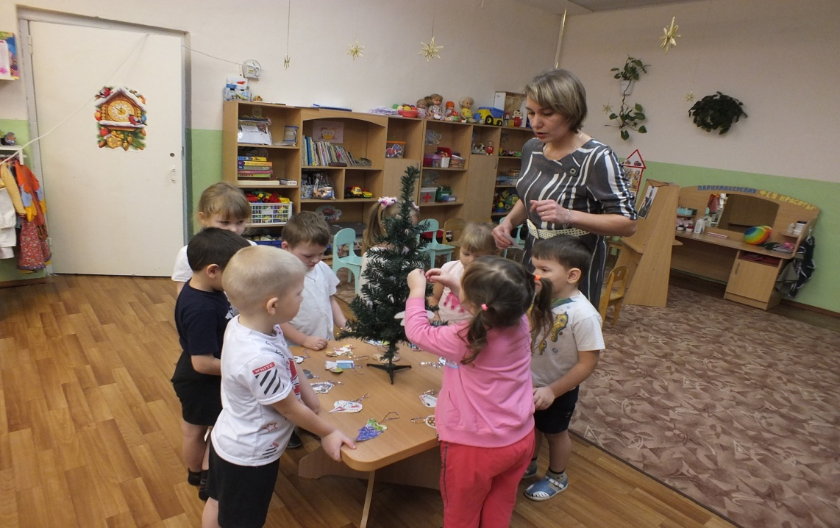

Дидактическое упражнение «Ёлочки разные»
- Ёлочки бывают разные. Давайте покажем, какие бывают елочки.
Высокие — поднять руки и встать на носочки.
Низкие — присесть на корточки.
Широкие — развести руки в стороны.
Узкие — прижать опущенные руки к туловищу. 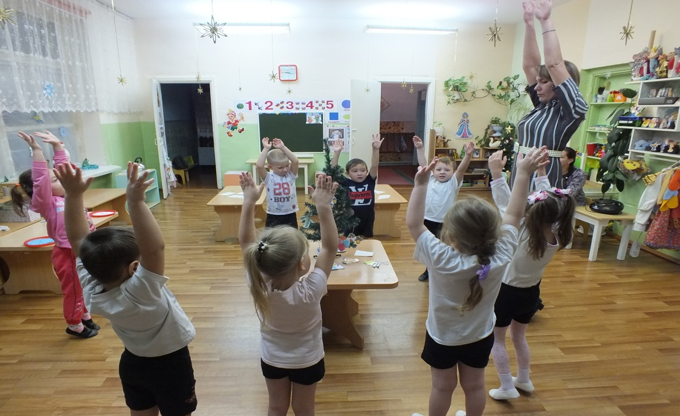
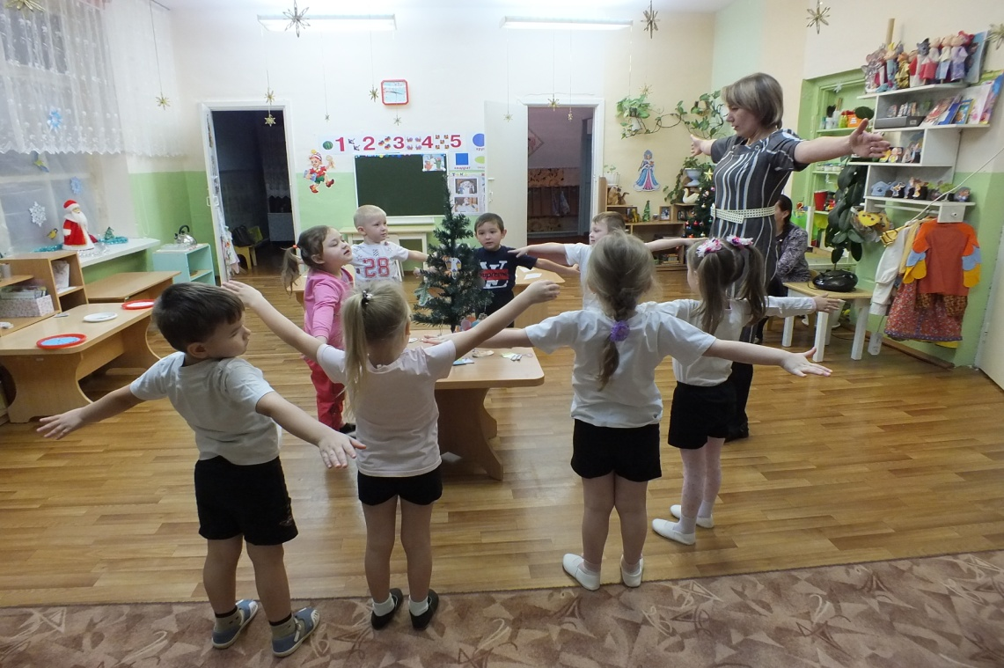
Загадки.
У этого дедушке много внучат,
Внучата на дедушку часто ворчат!
На улице дедушка к ним пристает –
За пальцы хватает, за уши дерет,
Кусается, щиплет, доводит до слез.
У внуков краснеют и уши и нос…
Но вечер приходит счастливый в году.
Сердитого дедушку в гости я жду
Подарки приносит он, добрый на вид
И все веселятся, никто не ворчит. (Дед Мороз)

Дед мороз пришел к нам в гости
С хрупкой, белоснежной гостьей.
Он назвал ее дочуркой.
Эта девочка… (Снегурочка).
-Ребята у меня перемешались картинки дедушки Мороза и Снегурочки.
Помогите мне пожалуйста собрать правильно картинки. Воспитатель делит детей на две команды с помощью фишек.

игра «Собери картинку»
Каждой команде выдается картинка, по команде команда должна собрать
пазлы - Деда Мороза и Снегурочки.
-Как люди в Новый год поздравляют друг друга? (Дарят подарки, отправляют поздравительные открытки, посылки, письма, звонят по телефону и т. д.).
-Давайте и мы подготовим праздничное поздравление, что пожелаем нашим родным и друзьям? (высказывания детей).
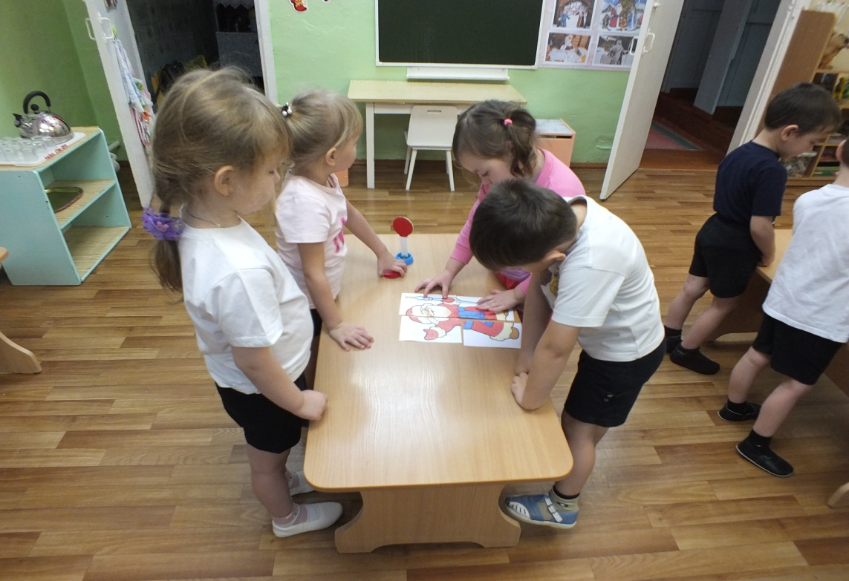

3.Заключительная часть. Рефлексия. «Снежинки».
- Ребята вы молодцы и мне с вами было очень интересно. Если вам понравилось, было интересно и не скучно сегодня на занятии – возьмите белую снежинку. Если вам было не всегда легко и даже немного трудно - возьмите голубую снежинку.



